■ 令和８年度事業費納付金の本算定結果
資料８

１ 保険料算定結果（概要）
○ 令和８年度の事業費納付金本算定（以下「算定」という。）については、従来の医療分・後期分・介護分に係る一人当たり府内平均保険料としては表１のとおり、医療分98,222円（対前年度比▲0.3％）、後期高齢者支援金分（以下「後期分」という。）31,580円（対前年度比▲0.5％）、介護納付金分（以下「介護分」という。）30,890円（対前年度比▲3.0％）となり、医療分、後期分、介護分の合計では前年度比約▲0.9％減となったものの、国の制度改正に伴い、令和８年度から子ども・子育て支援納付金分（以下「子ども分」という。）が新たに追加されたことから、一人当たり府内平均保険料は、163,911円（対前年度比＋1.1％）〔表１〕となった。
○ 一方で、令和８年度の統一保険料率については、表２のとおり、令和７年度税制改正で給与所得控除の最低保証額が55万円から65万円に引き上げられたことに伴って、令和８年度の保険料における賦課対象となる所得が大きく減少する見込となったため、保険料収納必要総額を集めるために所得割が増加する等の影響により、医療分については、前年度比で所得割＋0.2％、均等割＋566円、平等割＋334円、後期分については、前年度比で所得割＋0.04％、均等割＋157円、平等割＋84円、介護分については、前年度比で所得割＋0.04％、均等割▲102円となっており、従来の医療、後期、介護分に係る保険料率としては、若干のプラス改定という結果となっている。
表 1 一人当たり府内平均保険料比較（対前年度比）
 |  | 令和８年度（本算定） | 令和７年度（本算定） | 対前年度差額 | 対前年度比
府内平均 |  | 163,911円 | 162,164円 | ＋1,747円 | ＋1.1%
内訳 | 医療分 | 98,222円 | 98,556円 | ▲334円 | ▲0.3%
内訳 | 後期分 | 31,580円 | 31,748円 | ▲168円 | ▲0.5%
内訳 | 介護分 | 30,890円 | 31,860円 | ▲970円 | ▲3.0%
内訳 | 子ども分 | 3,219円 | ‐ | ＋3,219円 | ‐
内訳 | （参考）医療分＋後期分＋介護分 | 160,692円 | 162,164円 | ▲1,472円 | ▲0.9%

表 2 令和８年度統一保険料率（対前年度比）
 | 所得割 |  |  | 均等割 |  |  | 平等割
 | 令和８年度  （本算定） | 令和７年度  （本算定） | 対前年度差 | 令和８年度  （本算定） | 令和７年度  （本算定） | 対前年度差 | 令和８年度  （本算定） | 令和７年度  （本算定） | 対前年度差
医療分 | 9.50% | 9.30％ | ＋0.20% | 34,990円 | 34,424円 | ＋566円 | 33,908円 | 33,574円 | ＋334円
後期分 | 3.06% | 3.02％ | ＋0.04% | 11,191円 | 11,034円 | ＋157円 | 10,845円 | 10,761円 | ＋84円
介護分 | 2.60% | 2.56％ | ＋0.04% | 18,682円 | 18,784円 | ▲102円 | 0円 | 0円 | 0円
子ども分 | 0.28% | - | - | 1,841円※ | - | - | 0円 | - | -
※ 子ども分については、均等割合計の値。

２ 保険料算定に係る被保険者数及び一人当たり保険給付費（推計）

（１）令和８年度の被保険者数（推計）について

ア 被保険者数の傾向について
○ 被保険者数は、少子高齢化の進展により減少傾向が続いており、コロナ禍の影響を受けた令和２年度から令和３年度にかけてはやや鈍化傾向を示したものの、令和４年度から令和６年度にかけては団塊世代の後期高齢者医療制度への移行に伴う70歳以上の被保険者数の大幅な減少に加え、令和４年度及び令和６年度においては、社会保険適用拡大の影響により、被保険者全体の減少傾向も拡大傾向となった。こういった要因を踏まえ、平成30年度以降、70歳以上の被保険者数の被保険者全体に占める割合が増加傾向にあったが、令和３年度をピークに令和４年度以降は減少傾向に転じており、令和７年度には平成30年度と同水準まで下がっている。
○ 直近の令和７年度（９月末時点）の被保険者数は、団塊世代の後期高齢者医療制度への移行完了に伴い、70歳以上の被保険者数の減少傾向がやや鈍化（〔図１〕令和６年度：▲10.6％⇒令和７年度：▲9.1％）するとともに、一部市町村における人口の社会増の影響もあり、被保険者全体の減少傾向も鈍化傾向（〔図１〕令和６年度：▲4.6％⇒令和７年度：▲3.9％）を示している。

イ 令和８年度の被保険者数（推計）
○ これらの傾向を踏まえ、令和８年度の被保険者数をコーホート要因法※により推計した結果、令和８年度の被保険者数は1,507,261人（対前年度比▲2.4％）〔表３〕となっている。
※コーホート要因法：｢自然増減｣（出生と死亡）及び「純移動」（資格取得・喪失）の２つの変動要因の将来値を仮定し、 これに基づき被保険者数を推計する方法。
○ 推計結果では、令和８年度は70歳以上の減少傾向がさらに鈍化（〔図１〕令和７年度：▲9.1％⇒令和８年度：▲6.0％）するとともに、被保険者全体の減少傾向も同様に鈍化傾向が強まる（〔図１〕令和７年度：▲3.9％⇒令和８年度：▲2.4％）見込みとなっている。一方で、70歳以上の被保険者数の減少傾向は、令和７年度よりも鈍化するものの、減少に転じた令和４年度並みの水準（〔図１〕令和４年度:▲6.0％、令和８年度：▲6.0％）で減少する見込みであり、被保険者全体に占める割合についても減少傾向が続く（〔図２〕令和７年度： ▲1.2％⇒令和８年度：▲0.8％）見込みとなっている。
表 3 被保険者数推計結果（対前年度比）
 |  | 令和８年度（本算定） | 令和７年度（９月末時点） | 対前年度比
被保険者数 計 |  | 1,507,261人 | 1,544,552人 | ▲2.4%
内訳 | 70歳未満 | 1,204,078人 | 1,221,944人 | ▲1.5%
内訳 | 70歳以上 | 303,183人 | 322,608人 | ▲6.0%

図 1 被保険者数の推移（対前年度比）
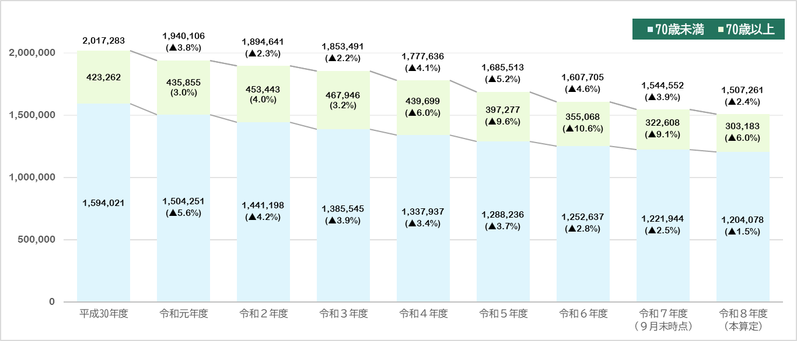

図 2 被保険者数に占める70歳未満及び70歳以上の割合
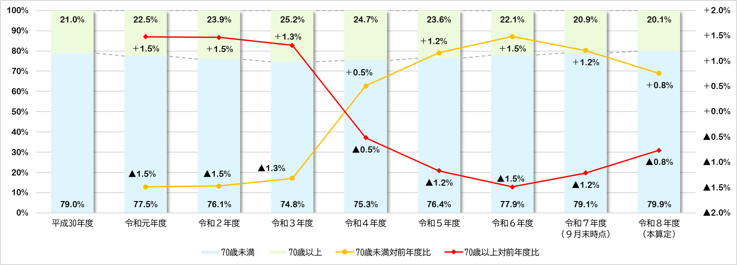

（２）令和８年度の一人当たり保険給付費（推計）について

ア 診療費の傾向について
○ 診療費については、70歳未満被保険者の診療費は、増減を繰り返して概ね横ばいに推移しているが、コロナ禍の影響を受けた令和２年度を除き、診療報酬がマイナス改定〔表４〕された年度には減少傾向を示している。 一方で、70歳以上被保険者は、団塊世代の後期高齢者医療制度への移行が始まった令和４年度以降、減少に転じており、このような傾向を踏まえ総診療費も同様に減少傾向を示している。
○ 令和７年度の診療費（実績見込）は、70歳未満は概ね横ばい（〔図３〕令和６年度：▲1.7％⇒令和７年度： ▲0.4％）で推移している。また、70歳以上は団塊世代の後期高齢者医療制度への移行が完了したことにより、令和４年度以降の減少傾向は令和６年度をピークに鈍化（〔図３〕令和４年度：▲3.0％、令和５年度： ▲6.6％、令和６年度：▲9.3％⇒令和７年度：▲8.1％）しているものの、依然として減少傾向が続いている。その結果、総診療費の減少傾向も鈍化（〔図３〕令和６年度：▲4.6％⇒令和７年度：▲3.2％）している。また、一人当たり診療費については、令和６年度において全体で横ばいとなり、大きく鈍化したが、令和７年度（実績見込）においては、全体（〔表６〕令和６年度：＋0.0％⇒令和７年度：＋0.7％）、70歳未満（〔表６〕令和６年度：＋1.1％⇒令和７年度：＋2.1％）及び70歳以上（〔表６〕令和６年度：＋1.5％⇒令和７年度： ＋1.1％）ともに、一定の回復傾向を示している。

イ 令和８年度の推計結果について

（ア）令和８年度の診療費（推計）
○ 診療費の推計は、国の推計ツールを活用し、過去２年間（実績値）の伸び率に基づくとともに、令和８年度診療報酬改定率を反映している。その結果、令和８年度の診療費は662,326,288,120円（対前年度比＋1.3％）、一人当たり診療費は439,424円（対年度比＋3.8％）〔表５〕となっている。
○ 推計結果では、70歳未満の総診療費は診療報酬改定がプラス改定となった影響を受けて、令和４年度以降続いていた減少傾向から増加に転じる（〔図３〕令和７年度対前年度比：▲0.4％⇒令和８年度対前年度比：＋2.9％）結果となった。また、70歳以上においても、診療報酬改定の影響を受けて、減少傾向が急激に鈍化（〔図３〕令和７年度対前年度比：▲8.1％⇒令和８年度対前年度比：▲1.8％）し、減少傾向を示していた全体も、増加に転じる（〔図３〕令和７年度対前年度比：▲3.2％⇒令和８年度対前年度比：＋1.3％）見込みである。
○ 一人当たり診療費についても、診療報酬改定がプラス改定となった影響が生じており、70歳未満と70歳以上ともに、一人当たり診療費の増加傾向が強まって（〔表６〕（70歳未満）令和７年度：＋2.1％⇒令和８年度： ＋4.5％）、（70歳以上）令和７年度：＋1.1％⇒令和８年度：＋4.5％）おり、全体でも大幅に増加傾向が強まる（〔表６〕令和７年度：＋0.7％⇒令和８年度：＋3.8％）見込みである。なお、一人当たり診療費の伸び率の傾向は、平成26年度から令和６年度までの単年度平均で国が示す全国平均（2.5％）（〔図４〕左）に対し、大阪府は2.3％（〔図４〕右）と全国平均を若干下回る水準で推移している。その上で、推計結果においては、平成26年度から令和８年度までの大阪府の単年度平均は2.3％（〔図４〕右）となっており、全国平均と概ね同様の傾向を示していることから、診療報酬改定を踏まえたとしても、令和８年度の医療費推計は全国的な傾向及び過去の傾向を捉えたものとなっていると思慮される。区分ごとの推移は〔図５〕参照。
図 3 総診療費と被保険者数の推移

表 4 診療報酬改定率の推移
平成30年度 | 令和元年度 | 令和２年度 | 令和３年度 | 令和４年度 | 令和５年度 | 令和６年度 | 令和７年度 | 令和８年度
0.9881 | 0.9993 | 1.0010 | - | 0.9906 | - | 0.9988 | - | 1.0222
表 5 診療費推計結果（対前年度比）
 |  | 令和８年度（本算定） |  | 令和７年度（実績見込） |  | 対前年度比
 |  | 診療費 | 一人当たり | 診療費 | 一人当たり | 診療費 | 一人当たり
計 |  | 662,326,288,120円 | 439,424円 | 653,698,100,924円 | 423,228円 | ＋1.3% | ＋3.8%
内訳 | 未就学児 | 8,540,912,954円 | 236,899円 | 8,843,136,933円 | 236,492円 | ▲3.4% | ＋0.2%
内訳 | 70歳未満 | 431,081,854,715円 | 369,069円 | 418,183,344,475円 | 353,031円 | ＋3.1% | ＋4.5%
内訳 | 70歳以上現役 | 12,421,121,029円 | 690,407円 | 13,513,575,919円 | 671,849円 | ▲8.1% | ＋2.8%
内訳 | 70歳以上一般 | 210,282,399,422円 | 737,336円 | 213,158,043,597円 | 704,669円 | ▲1.3% | ＋4.6%
表 6 一人当たり診療費の推移
 | 平成30年度 | 令和元年度 | 令和２年度 | 令和３年度 | 令和４年度 | 令和５年度 | 令和６年度 | 令和７年度 | 令和８年度
全体 | 372,551円 | 384,099円 | 374,147円 | 398,825円 | 410,003円 | 420,126円 | 420,139円 | 423,228円 | 439,424円
対前年度比 | － | ＋3.1% | ▲2.6% | ＋6.6% | ＋2.8% | ＋2.5% | ＋0.0% | ＋0.7% | ＋3.8%
うち70歳未満 | 301,749円 | 309,351円 | 298,019円 | 316,931円 | 327,167円 | 338,522円 | 342,262円 | 349,465円 | 365,112円
対前年度比 | － | ＋2.5% | ▲3.7% | ＋6.3% | ＋3.2% | ＋3.5% | ＋1.1% | ＋2.1% | ＋4.5%
うち70歳以上 | 639,192円 | 642,076円 | 616,111円 | 641,303円 | 662,062円 | 684,741円 | 694,878円 | 702,622円 | 734,551円
対前年度比 | － | ＋0.5% | ▲4.0% | ＋4.1% | ＋3.2% | ＋3.4% | ＋1.5% | ＋1.1% | ＋4.5%
図 4 一人当たり診療費の伸び率の推移（国と府の比較）
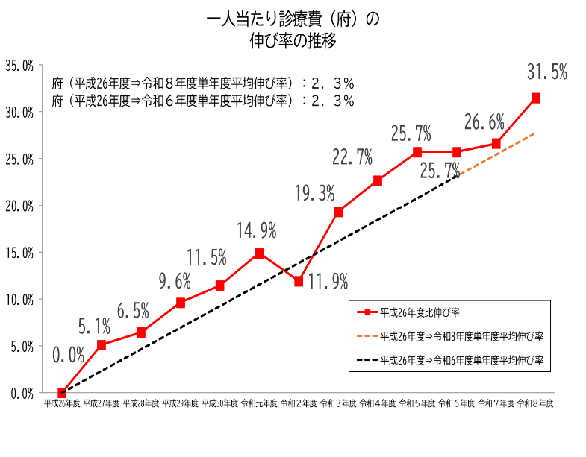
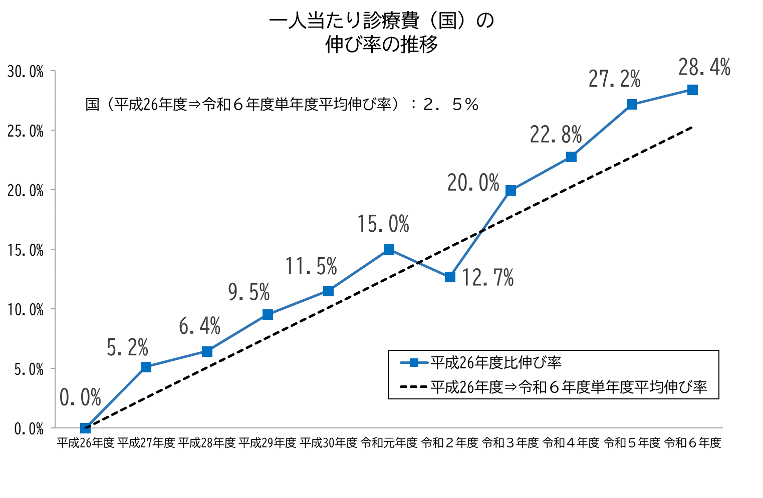

図 5 一人当たり診療費（年齢区分別）の推移
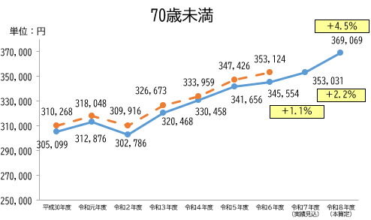
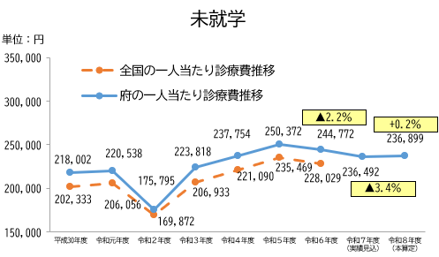

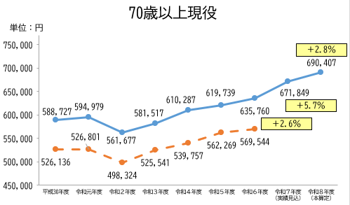
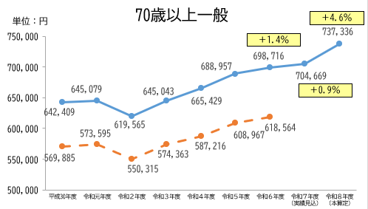

（イ）令和８年度の一人当たり保険給付費（推計）
○ 保険給付費は、診療費に基づき算出されるため、診療費の推計結果と概ね同様の傾向を示す。そのため、一人当たり保険給付費については、令和６年度は大幅な鈍化傾向を示したが、令和７年度（実績見込）は若干の回復傾向を示している。一方で、令和８年度の診療報酬改定がプラス改定となった影響により、令和８年度の一人当たり保険給付費は、378,112円（対前年度比＋3.8％）〔図６及び表７〕となっている。
図 6 保険給付費の推移
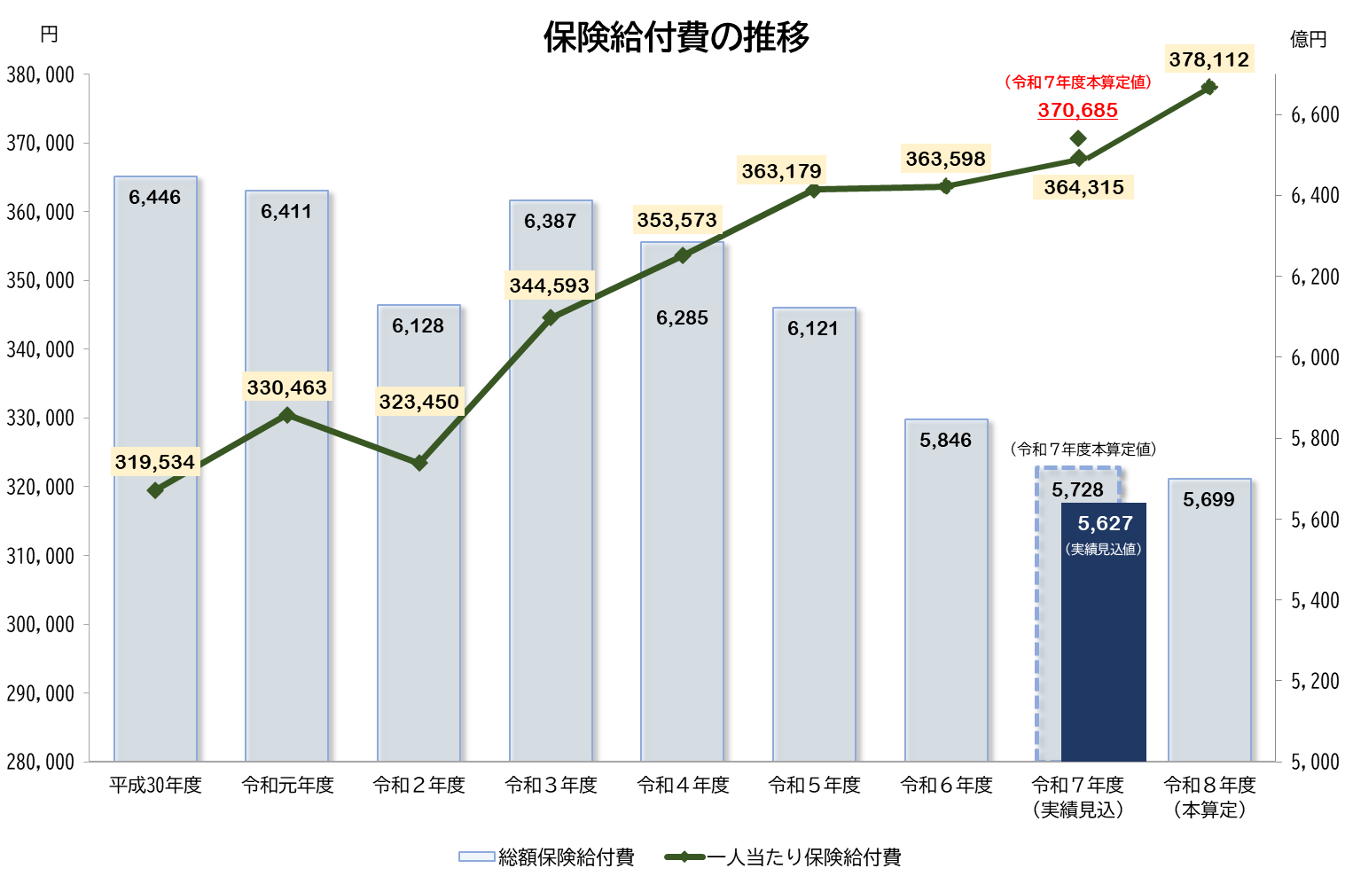

表 7 一人当たり保険給付費の推移
 | 平成30年度 | 令和元年度 | 令和２年度 | 令和３年度 | 令和４年度 | 令和５年度 | 令和６年度 | 令和７年度 | 令和８年度
一人当たり保険給付費 | 319,534円 | 330,463円 | 323,450円 | 344,593円 | 353,573円 | 363,179円 | 363,598円 | 364,315円 | 378,112円
対前年度  増減額 | － | ＋10,929円 | ▲7,013円 | ＋21,143円 | ＋8,980円 | ＋9,607円 | ＋418円 | ＋717円 | ＋13,797円
対前年度  増減率 | － | ＋3.4% | ▲2.1% | ＋6.5% | ＋2.6% | ＋2.7% | ＋0.1% | ＋0.2% | ＋3.8%

３ 保険料（医療分・後期分・介護分・子ども分）の算定結果

（１）保険料（医療分）の算定結果について
○ 保険料（医療分）は、令和８年度の保険給付費（推計）を算出し、その他の必要な費用（保険料減免、保健事業等）を加算した上で、国・府・市町村負担の公費を控除し、保険料収納必要総額（医療分）を算出している。
○ 令和８年度保険料（医療分）の主な増減要因は表８のとおり。主な増要因としては、令和８年度の診療報酬改定がプラス改定となった影響による保健給付費の増加、前期高齢者交付金及び高額医療負担金の減少となっている。加えて、国の制度改正により、令和８年度から後期高齢者医療制度が出産育児一時金に要する費用の一部を支援する仕組み（出産育児交付金）が全面的に導入されることに伴う出産育児一時金に係る一般会計繰入の廃止により、その費用は出産育児交付金及び保険料によって賄うこととされたことによる増加の影響も受けている。一方で、減要因としては、保険給付費の増加に伴う療養給付費等負担金の増加や都道府県繰入金（１号）の増加に加えて、普通調整交付金が大幅に増加といった公費の増が挙げられる。その上で、財政調整事業としては、前期高齢者交付金の過年度精算額の平準化のための財政調整事業による財政安定化基金から取崩しにより、精算額の上振れの影響を緩和するとともに、府国保特会の実質決算剰余金を活用した保険料抑制についても、活用額を令和７年度算定額から20億円増額している。さらに、保険者努力支援制度の全国順位向上（42位➡26位）に伴う交付金の増加により、一定の保険料抑制財源を確保できたことから、令和８年度の診療報酬改定等の保険料上昇の影響を緩和し、令和８年度本算定における保険料（医療分）の府内平均一人当たり額は98,222円（対前年度比▲0.3％）となった。
○ なお、令和８年度事業費納付金本算定における保険料抑制策としては、表９のとおり、保険料水準の完全統一達成団体に対する特別調整交付金（約15億円）及び大阪府国民健康保険特別会計における剰余金の活用等の財政調整事業（約263億円）を講じることにより、合計約278億円を確保（令和７年度比：約42億円増）し、保険料全体に対して、一人当たり19,559円の保険料の抑制を図っている。
○ 一方で、府内統一保険料率については、令和７年度税制改正に伴って、令和８年度の保険料における賦課対象となる所得が大きく減少する見込となったため、保険料収納必要総額を集めるために所得割が増加する等の影響により、前年度比で所得割＋0.2％、均等割＋566円、平等割＋334円という結果となっている。
表 8 令和８年度保険料算定における医療分にかかる主な増減要因
増要因 | ・保険給付費の増 | 約7,427円
増要因 | ・前期高齢者交付金の減 | 約2,460円
減要因 | ・療養給付費等負担金 | 約3,336円
減要因 | ・国普通調整交付金 | 約2,800円
減要因 | ・財政安定化基金の取崩（前期高齢者交付金の精算に備えた留保財源の活用） | 約2,169円

表 9 保険料抑制のための工夫
令和８年度（本算定） |  | 総額 | 一人当たり額
抑制額 計 |  | 約278億円 | 19,559円
特別調整交付金（統一達成による激変緩和） |  | 約15億円 | 1,000円
財政調整事業による保険料抑制財源の確保 計 |  | 約263億円 | 18,559円
内訳 | 大阪府国民健康保険特別会計における剰余金の活用 | 約86億円 | 5,706円
内訳 | 前期高齢者交付金の精算に備えた留保財源の活用（財政安定化基金の取崩） | 約20億円 | 1,347円
内訳 | 保険者努力支援制度交付金（都道府県分）の活用 | 約45億円 | 2,957円
内訳 | 都道府県繰入金（２号）の１号振替 | 約50億円 | 3,782円
内訳 | 過年度の保険料収納見込額 | 約52億円 | 4,087円
内訳 | 市町村からの事業費納付金を通じた保険料抑制 | 約10億円 | 680円
※億円未満を四捨五入しているため、計は一致しない場合がある。

（２）保険料（後期分・介護分）について
○ 保険料（後期分）は、後期高齢者支援金等の費用を算出し、国・府・市町村負担の公費を控除した上で、保険料収納必要総額（後期分）を算出している。後期高齢者支援金は、高齢者の医療の確保に関する法律第118条等に基づき算出されるため、保険料（後期分）の算出に用いる後期高齢者支援金は、国が示す係数に基づき推計した概算額から過年度の精算額を加減算して算出している。
○ 保険料（介護分）は、介護納付金の費用を算出し、国・府・市町村負担の公費を控除した上で、保険料収納必要総額（介護分）を算出している。介護納付金は、介護保険法第150条等に基づき算出されるため、保険料（介護分）の算出に用いる介護納付金は、国が示す係数に基づき推計した概算額から過年度の精算額を加減算して算出している。
○ 上記を踏まえ、令和８年度の推計を実施した結果、後期高齢者支援金は表10のとおり、府内平均一人当たり額で72,334円（対前年度比＋1.5％）となる一方で、減要因となる公費については、後期高齢者支援金の増加に伴う国庫負担金の増加に加え、普通調整交付金が対前年度比で一人当たり＋709円（対前年度比＋11.5％）と大幅に増加したことから、保険料（後期分）の府内平均一人当たり額は31,580円（対前年度比▲0.5％）となった。
○ また、介護納付金は、表10のとおり、府内平均一人当たり額で約74,279円（対前年度比＋0.9％）となる一方で、減要因となる公費については、介護納付金の増加に伴う国庫負担金の増加に加え、普通調整交付金が対前年度比で一人当たり＋1,438円（対前年度比＋19.8％）と大幅に増加していることから、保険料（介護分）は30,890円（対前年度比▲3.0％）となった。
○ なお、概算額の算出に用いる加入者見込数は国が示す係数であり、府内平均額の算出に用いる推計被保険者数とは異なる点については留意が必要。
○ 一方で、府内統一保険料率については、令和７年度税制改正に伴って、令和８年度の保険料における賦課対象となる所得が大きく減少する見込となったため、保険料収納必要総額を集めるために所得割が増加する等の影響により、後期分については、前年度比で所得割＋0.04％、均等割＋157円、平等割＋84円、介護分については、前年度比で所得割＋0.04％、均等割▲102円という結果となっている。
表 10 後期高齢者支援金及び介護納付金の推計結果（対前年度比）
 |  | 推計結果  一人当たり | 推計  被保険者数 | 推計結果  （総額） | = 概算額 |  |  | - 精算額
 |  |  |  |  | 概算額 | （＝ 加入者見込数 | × 負担見込額） | 推計年度 - ２年度
後期  高齢者支援金 | 令和８年度 | 72,334円 | 1,507,261人 | 109,026,718,272円 | 119,834,228,250円 | 1,567,485人 | 76,450円 | 10,807,509,978円
後期  高齢者支援金 | 令和８年度 | ＋1.5% | ▲2.5% | ▲1.0% | ▲0.6% | ▲4.3% | ＋3.9% | ＋3.4%
後期  高齢者支援金 | 令和７年度 | 71,256円 | 1,545,125人 | 110,099,950,984円 | 120,555,039,080円 | 1,638,644人 | 73,570円 | 10,455,088,096円
後期  高齢者支援金 | 令和７年度 | ▲1.4% | ▲3.2% | ▲4.6% | ▲2.8% | ▲5.0% | ＋2.3% | ＋21.2%
後期  高齢者支援金 | 令和６年度 | 72,281円 | 1,595,892人 | 115,352,143,072円 | 123,975,156,800円 | 1,724,272人 | 71,900円 | 8,623,013,728円
後期  高齢者支援金 | 令和６年度 | ＋4.6% | ▲6.0% | ▲1.7% | ▲1.8% | ▲4.3% | ＋2.6% | ▲3.6%
介護  納付金 | 令和８年度 | 74,279円 | 538,975人 | 40,034,604,599円 | 49,926,669,312円 | 556,032人 | 89,791円 | 9,892,064,713円
介護  納付金 | 令和８年度 | ＋0.9% | ▲1.3% | ▲0.5% | ▲0.4% | ▲2.8% | ＋2.5% | ▲0.1%
介護  納付金 | 令和７年度 | 73,652円 | 546,038人 | 40,217,045,637円 | 50,119,917,885円 | 571,995人 | 87,623円 | 9,902,872,248円
介護  納付金 | 令和７年度 | ▲3.3% | ▲1.8% | ▲5.0% | ▲2.7% | ▲2.7% | ＋0.0% | ＋7.8%
介護  納付金 | 令和６年度 | 76,128円 | 556,059人 | 42,331,406,953円 | 51,520,099,774円 | 588,082人 | 87,607円 | 9,188,692,821円
介護  納付金 | 令和６年度 | ＋0.8% | ▲3.4% | ▲2.6% | ＋0.4% | ▲2.9% | ＋3.4% | ＋16.7%

（３）保険料（子ども分）について
○ 保険料（子ども分）は、子ども・子育て支援納付金の費用を算出し、国・府・市町村負担の公費を控除した上で、保険料収納必要総額（子ども分）を算出している。子ども・子育て支援納付金は、子ども・子育て支援法 第71条の３等に基づき算出されるため、保険料（子ども分）の算出に用いる子ども・子育て支援納付金は、国が示す係数に基づき推計した概算額から過年度の精算額を加減算して算出している。
○ 上記を踏まえ令和８年度の推計を実施した結果、子ども・子育て支援納付金は府内平均一人当たり額で7,649円〔表11〕となり、各公費を加減算した結果、令和８年度本算定における保険料（子ども分）の府内平均一人当たり額は3,219円となった。
○ なお、概算額の算出に用いる加入者見込数は国が示す係数であり、府内平均額の算出に用いる推計被保険者数とは異なる点については、留意が必要。
表 11 子ども・子育て支援納付金の推計結果（対前年度比）
子ども・  子育て支援  納付金 | 推計結果  一人当たり | 推計  被保険者数 | 推計結果  （総額） | = 概算額 |  |  |  |  | - 精算額
 |  |  |  | 概算額 | （＝国保の  保険者納付金総額 | ×（  府18歳以上被保険者見込 | ×  18歳以上加入者数伸率 | ÷  全国18歳以上被保険者見込  ） | 推計年度  -２年度
令和８年度 | 7,649円 | 1,376,029人 | 10,525,829,173円 | 10,525,829,173円 | 162,284,719,577円 | 1,460,808人 | 0.98144 | 22,104,367人 | 0円
令和８年度 | － | － | － | － | － | － | － |  | －

４ 今後の対応

（１）国への要望
○ 令和８年度の事業費納付金算定にあたっては、国への要望の結果実現した保険料水準完全統一達成団体に対する特別調整交付金による財政支援や保険者努力支援制度（都道府県分）の評価指標の配点拡大により、令和７年度に引き続き、一定の被保険者の負担軽減が図られたところ。
○ 一方で、今般、国の確定計数において示された令和８年度からの出産育児一時金に係る一般会計繰入の廃止については、被保険者の負担増に影響する重要な見直しであるにもかかわらず、その趣旨等の説明が充分になされていない。そのため、保険者に対する説明及び被保険者に対する丁寧な周知等が図られるよう国に求めていく。また、地方財政措置がなされた一般会計繰入の廃止によって被保険者の負担増に繋がることのないよう、廃止された公費負担分への充分な財政対応を国に対し要望していく。
○ 今後も、国民健康保険制度が抱える構造的課題の解決に向け、被用者保険を含む医療保険制度の一本化に向けた抜本的な制度改革の検討を進めるとともに、保険料水準統一を維持していく観点等を踏まえ、保険料率を都道府県条例において定めるための法令改正等の検討や財政基盤強化のためのさらなる公費の拡充及び新たな財政支援について、引き続き、制度設計に責任を持つ国に対し、働きかけていく。

（２）医療費適正化の推進
○ 医療費の増加が見込まれる中、今後とも、国民健康保険ヘルスアップ支援事業等により、特定健診・特定保健指導の実施率の向上など、市町村の取組みの底上げを促進しながら、健康づくり・医療費の適正化の取組みを推進することで、被保険者の負担軽減につなげていく。
○ 加えて、保険者努力支援制度（市町村分）については、令和６年度から全市町村の協力により府内統一保険料を抑制していく仕組みとするため、当該交付金の全国順位の引き上げにより、さらなる公費を獲得することを府と市町村の共通目標として定め、PDCAサイクルに基づき、府内全市町村で医療費適正化等の取組を推進していく。

（３）国保財政運営
○ 令和６年度の保険料水準の完全統一を踏まえ、国民健康保険制度の枠組みの中で、限られた財源を有効活用し、府内統一保険料の抑制・平準化を図っていくことが必要である。
○ そのため、令和６年度から実施している財政調整事業等による保険料抑制・平準化の取組を進めるとともに、引き続き、国民健康保険特別会計のあり方や一人当たり保険料額上昇の抑制に向けた方策、保険料水準統一後の課題への対応策等について、府と代表市町村等で構成される広域化調整会議の場等を通じて、検討していく。

